070338

Adieux du marin
Tr : Jean-Marie Rousteau
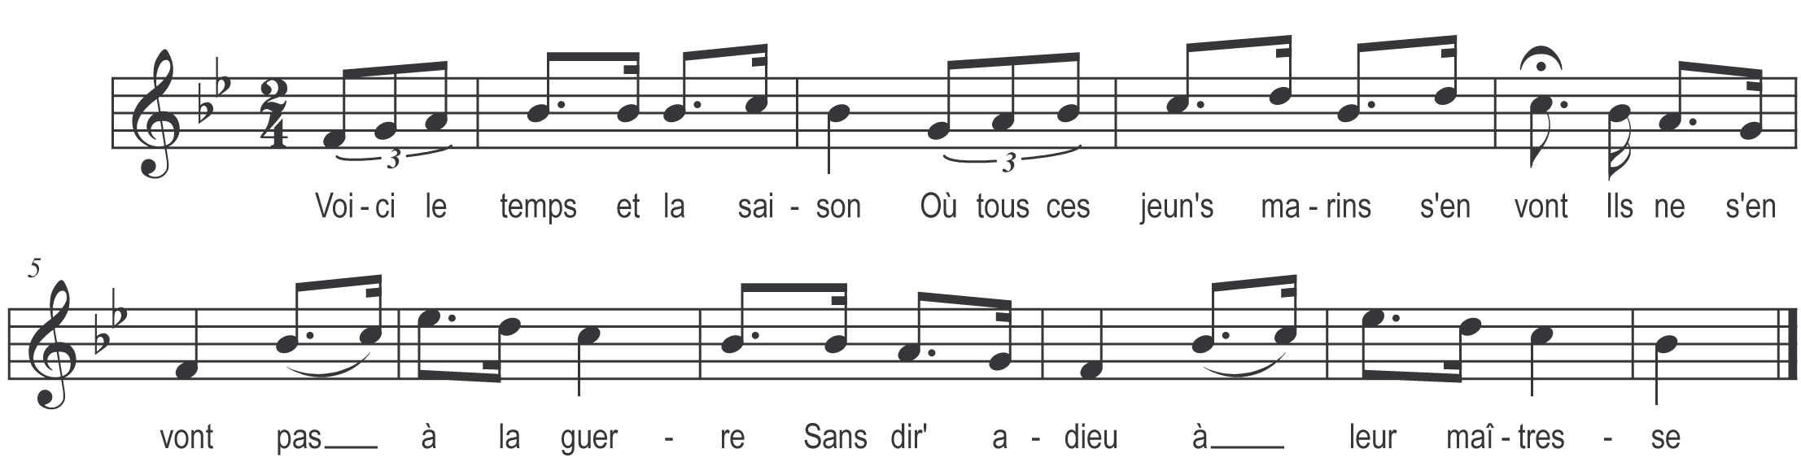

Voici le temps et la saison
Où tous ces jeun’s marins s’en vont
Ils ne s’en vont pas à la guerre
Sans dir’ adieu à leur maîtresse

Adieu ma bell’ ne pleure pas
C’est que mon régiment s’en va
Je vais (ou je pars vers) à la ville de Nantes
Puisque la loi nous le commande

A Nant’s à Nant’s (ou Perrot ou galant) si tu y vas
Un beau corset (ou corsage) tu m’apport’ras
Un beau corset de toile blanche
Tout brodé de roses pervenches

A Nant’s à Nant’s (ou Perrot) a bien été
Au beau corset n’a point pensé
S’en est allé à la débauche
Au cabaret avec les autres

Quand il fut près de retourner
Au beau corset a bien songé
Que me dira ma bell’ maîtresse
Ell’ pensera que j’ la délaisse

J’aim’rai mieux la mer sans poisson
Et les montagnes sans vallon
Et les prairies sans violette
Que de mentir à ma brunette

